|  |  |
| --- | --- |
| **案卷号** |  |
| **日期** |  |

＜到云＞

**软件需求说明书**

作 者：

完成日期：

签 收 人：

签收日期：

修改情况记录：

|  |  |  |  |
| --- | --- | --- | --- |
| 版本号 | 修改人 | 修订日期 | 修订描述 |
| V01 | 王思婕 | 2020/2/27 | 文档整体结构 |
| V01 | 陈碧娇 | 2020/2/27 | 功能详细需求、修改文档内容 |
| V01 | 黄佳燕 | 2020/2/27 | 添加产品用例图 |
| V01 | 郭炜埕 | 2020/2/27 | 添加产品结构图、产品信息结构图（ER图） |
| V01 | 郭星宇 | 2020/2/27 | 添加登录、注册、班课的详细功能需求 |
| V01 | 王思婕、陈碧娇 | 2020/2/28 | 详细功能需求修改、非功能需求编写 |
| V01 | 王思婕、陈碧娇 | 2020/3/3 | 文档重构、完善需求 |
| V01 | 郭炜埕、黄佳燕 | 2020/3/5 | 添加界面原型设计、交互、字段内容 |

**目录**

1 引言 4

1.1 编写目的 4

1.2 范围 4

1.3 定义 4

1.4 参考资料 5

2 项目概述 6

2.1 产品描述 6

2.2 产品功能 6

2.3 产品结构图 8

2.4 产品信息结构图 9

2.5 业务流程 10

2.6 用户 11

2.7 全局说明 12

3 具体功能性需求 13

3.1 注册 13

3.2 登录 15

3.3 班课 17

3.3.1 我创建的列表 17

3.3.2 我加入的列表 18

3.3.3 创建班课 20

3.3.4 加入班课 22

3.4 签到 24

3.4.1发布签到 24

3.4.2参与签到 26

3.4.3成员列表 28

3.5 资源 30

3.5.1 上传资源 30

3.5.2 下载资源 31

3.6 任务 33

3.6.1 发布任务 33

3.6.2 上传任务 34

3.7 详情 36

3.7.1 班级信息 36

3.7.2 退出班级 38

3.8 我的 39

3.8.1 用户信息 39

3.8.2 设置 41

4 非功能性需求 43

4.1 外部接口需求 43

4.1.1 用户接口 43

4.1.2 硬件接口 43

4.1.3 软件接口 43

4.1.4 通信接口 43

4.2 性能需求 43

4.3 设计约束 44

4.3.1 一般约束 44

4.3.2 其他标准的约束 44

4.4 属性 44

4.4.1 可用性 44

4.4.2 安全性 45

4.4.3 可维护性 45

4.4.4 可转移\转换性 45

5 附录 45

# 引言

## 编写目的

本文档确定了产品所需实现的功能及特性。文档中详细解释了产品功能方案、前端页面设计以及后端各模块的内容和逻辑。让开发人员明确要解决的技术问题、实现的场景、成功的标准等。

## 范围

产品名称：到云

产品应用：到云APP是一款专注于辅助校园课堂教学，借助互联网实现线上教学，提高课堂效率的产品。项目由四个应用程序构成，移动端应用程序、Web应用程序、桌面应用程序和服务器应用程序。

## 定义

定义如表 1‑1所示

表 1‑1 定义

|  |  |
| --- | --- |
| **缩写、术语** | **解释** |
| 权限  （Authority） | 允许用户操作应用信息系统中某功能点或功能点集合的权力范围 |
| 用户帐号  （UID） | 在应用信息系统中设置与保存、用于授予用户合法登陆和使用应用信息系统等权限的用户信息 |
| 数据字典  （DD） | 是一种用户可以访问的记录数据库和应用程序源数据的目录 |

## 参考资料

本文件中引用的格式是国家标准的《软件需求说明书编写规范》。

# 项目概述

## 产品描述

在当今高校的课堂上，老师为了统计学生到课情况，一般采取“点名答到”的方式，这种方式虽然简单，但存在一定的弊端，尤其是当出现大课堂的情况时，点名方式将会浪费大量的时间，而且容易出现代点名的情况。另外这种方式不够灵活，不易统计学生一门课程的总体考勤情况，学生早退现象也不易解决。

到云提供了课堂考勤的功能，能够通过电子签到的方式实现考勤，学生只需使用手机即可完成签到，服务器还能确定签到的位置，防止学生不在上课教室进行签到，学生考勤系统最大化的满足了老师和学生之间的交互，便捷的方式能给用户带来很好的体验。

## 产品功能

本产品包含移动端、Web端、桌面端和服务端，其中移动端、Web端、桌面端分为老师和学生两大功能模块。产品整体结构如图 2‑1所示。

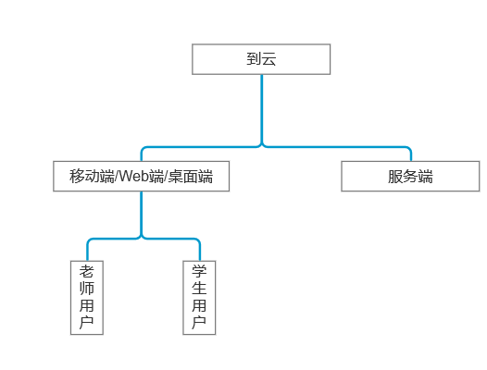

图 2‑1 产品整体结构

该产品主要包含班课创建与加入、任务、资源、签到等功能。整体功能结构图如图 2‑2 整体功能结构图图 2‑2所示。

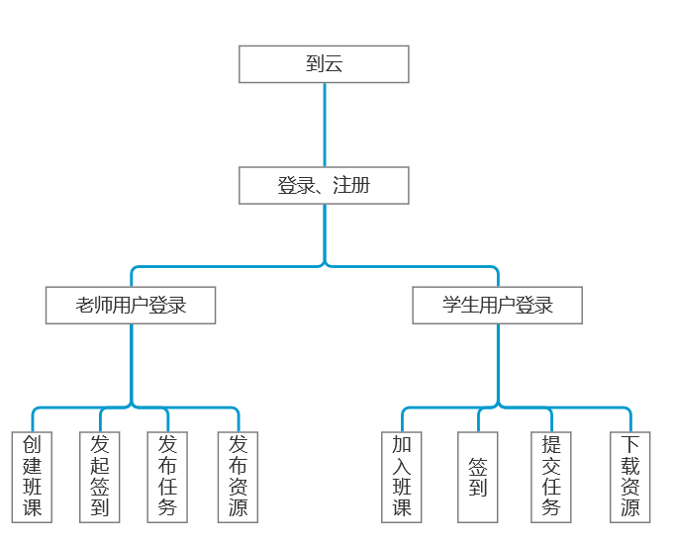

图 2‑2 整体功能结构图

老师功能摘要说明如表 2‑1所示。

表 2‑1 老师功能摘要

|  |  |  |
| --- | --- | --- |
| **功能模块** | **功能描述** | **优先级** |
| 创建课堂 | 创建班课后获得唯一的班课号 | 高 |
| 发起签到 | 使用四位数字密码或手势，设定时间，查看学生签到情况 | 高 |
| 发布资源 | 上传教学资源格式包括文档、图片、视频 | 中 |
| 发布任务 | 创建作业任务 | 中 |

学生功能摘要说明如表 2‑2所示。

表 2‑2 学生功能摘要

|  |  |  |
| --- | --- | --- |
| **功能模块** | **功能描述** | **优先级** |
| 加入班课 | 学生没有创建班课的权限，只能根据老师给的班课号加入班课 | 高 |
| 签到 | 根据老师给的密码或手势在规定时间内完成签到 | 高 |
| 下载资源 | 下载资源库里的教学资源 | 中 |
| 提交任务 | 在截止时间前上传作业 | 中 |
| 查看班课详情 | 查看班课基本信息 | 中 |

## 产品结构图

本产品主要分为八个频道，分别为注册、登录、我的、班课、任务、资源、签到、详情。不同的频道需要不同的页面结构，同时通过权限控制，不同角色显示的页面结构不同。产品结构图如图 2‑3所示。

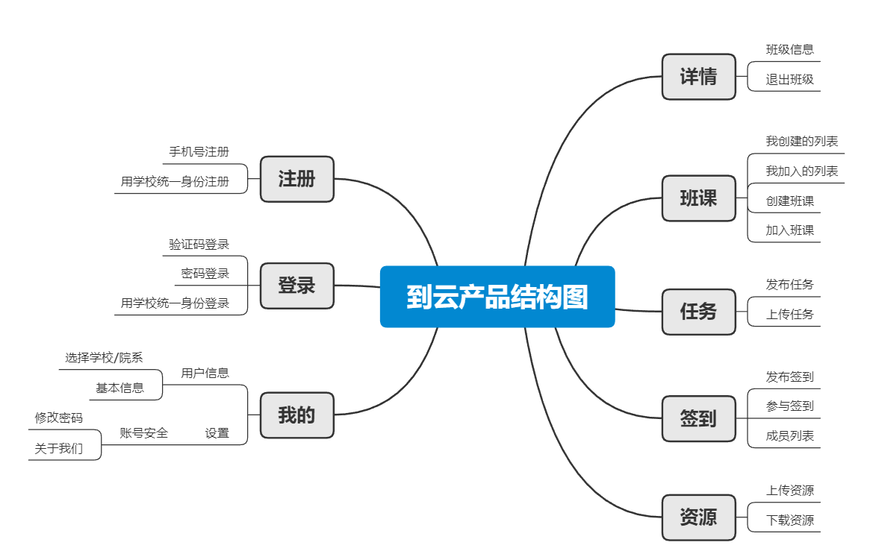

图 2‑3 产品结构图

## 产品信息结构图

产品信息结构图如图 2‑4所示。

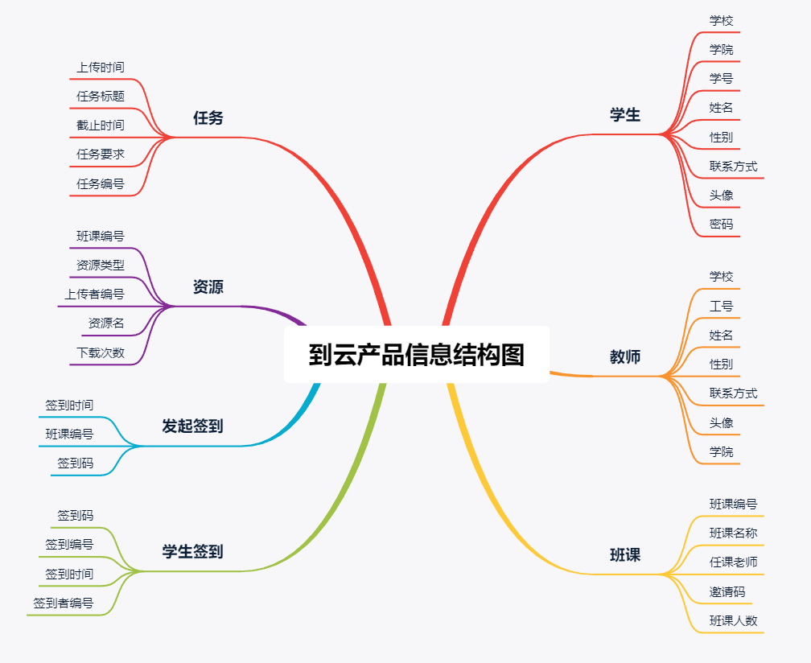

图 2‑4 产品信息结构图

## 业务流程

教师用户的流程图如图 2‑5所示。

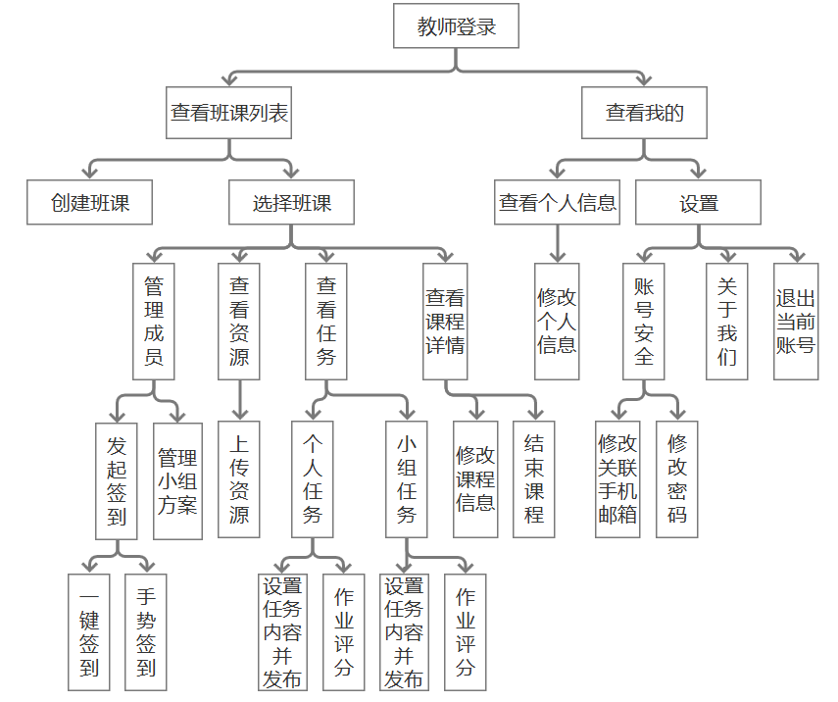

图 2‑5 教师用户流程图

学生用户的流程图如图 2‑6所示。

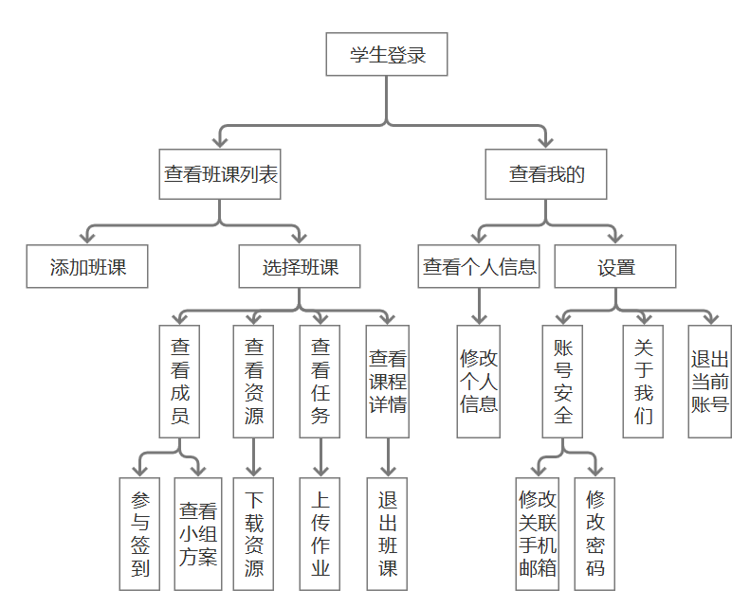

图 2‑6 学生用户流程图

## 用户

该产品的主要面向两类用户：教师和学生，角色说明如表 2‑3所示。

表 2‑3 角色

|  |  |
| --- | --- |
| 用户角色 | 用户描述 |
| 教师用户 | 该类用户拥有手机端的所有操作权限，便于老师管理同学 |
| 学生用户 | 该类用户无创建班课的权限，拥有加入班课、签到的权限 |

用户用例图如图 2‑7所示。

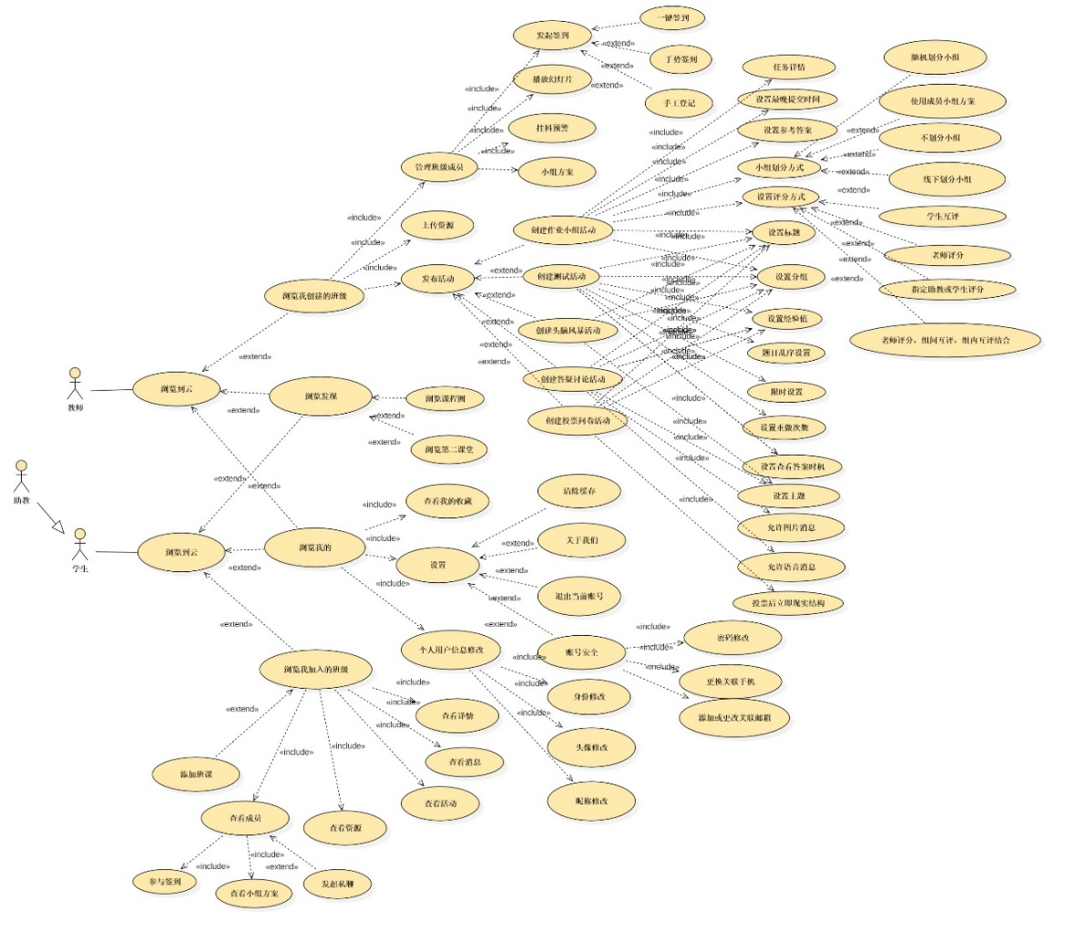

图 2‑7 用例图

## 全局说明

全局说明如表 2‑4所示。

表 2‑4 全局说明

|  |  |
| --- | --- |
| **说明** | **描述** |
| 注册 | （1）新用户打开APP后先进入登录页面，若没有账号需要点击注册进入注册页进行注册。  （2）密码格式要求长度不低于6位，至少包含数字和字母两种符号。 |
| 登录 | （1）用户登录后才能使用产品的功能。  （2）用户可选择账号（邮箱/手机号）登录，也可选择短信登录。 |

# 具体功能性需求

## 注册

* 用户场景：

用户注册之后才能有权限使用软件的功能。用户在登录页点击“注册”按钮进入注册页。

* 优先级：

|  |  |  |
| --- | --- | --- |
| **功能模块** | **功能描述** | **优先级** |
| 注册 | 用户根据用户名、密码进行注册 | 高 |

* 输入/前置条件:

无

* 页面逻辑：

1. 界面原型

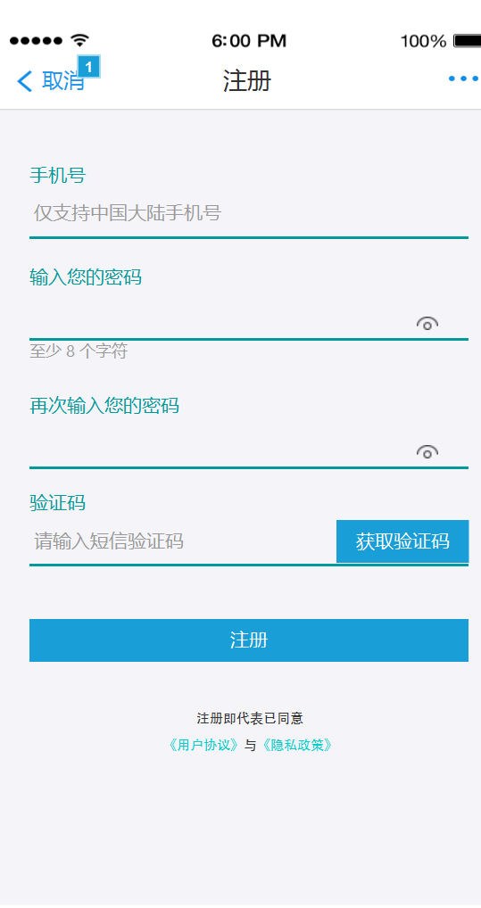

1. 交互

* 手机号必填且未经注册过，手机号合格。若不满足，在输入框下方用红色字体给用户友好提示。

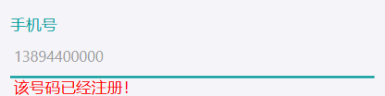

* 输入登录密码，若密码不符合标准，在输入框下方用红色字体给用户友好提示。

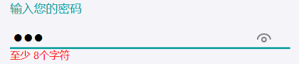

* 输入确认密码，若与第一次密码不一致，在输入框下方用红色字体给用户友好提示。

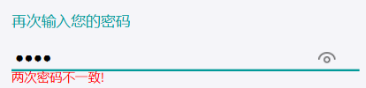

* 验证码，通过手机号向用户发送四位数验证码，用户输入严重码点击注册即可。

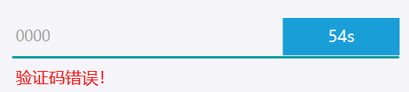

1. 字段

|  |  |  |
| --- | --- | --- |
| **字段** | **说明** | **数据来源** |
| 手机号或邮箱 | 必填，未注册过 | 用户输入 |
| 登录密码 | 必填、8-16位，数字、字母或字符至少两种构成 | 用户输入 |
| 确认密码 | 必填，与登录密码一致 | 用户输入 |
| 验证码 | 必填，四位数字 |  |

* 需求描述：

无

* 输出/后置条件:

注册成功后，将注册信息保存到服务器中，直接跳转到登录页面。

## 登录

* 用户场景：

用户在首页可点击登录按钮进入首页。进入应用程序首页时如果之前用户没有登录过，将进入登录页面，用户登录成功后，就能够使用系统的功能。

* 优先级：

|  |  |  |
| --- | --- | --- |
| **功能模块** | **功能描述** | **优先级** |
| 登录 | 用户根据用户名、密码进行登录 | 高 |

* 输入/前置条件:

用户已完成注册，用户未登录。

* 页面逻辑：

1. 界面原型

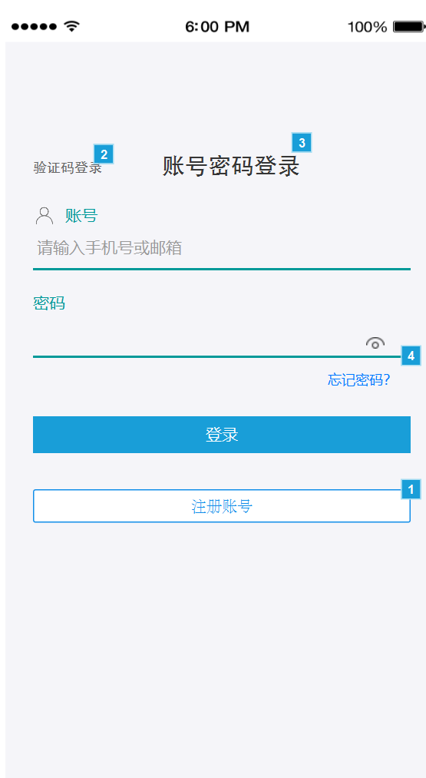

1. 交互

* 手机号必填且已经注册过，手机号合格。若不满足，在输入框下方用红色字体给用户友好提示。

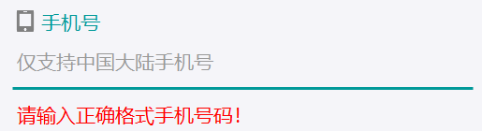

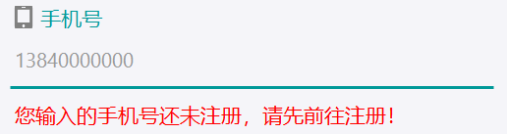

* 点击获取验证码，通过用户所填号码，发送四位验证码给用户，用户填写正确验证码并登录，否则在输入框下方用红色字体给用户友好提示，并且等待60s以后，再次发送验证码。



1. 字段

|  |  |  |
| --- | --- | --- |
| **字段** | **说明** | **数据来源** |
| 手机号或邮箱 | 必填、已注册过的 | 用户输入 |
| 密码 | 必填、与张户密码对应 | 用户输入 |

* 需求描述：

无

* 输出/后置条件:

用户登录成功后，在本地存储中保存用户的登录状态和当前的登录时间，页面跳转到首页。

## 班课

### 我创建的列表

* 用户场景：

老师登录系统后，进入班课首页，点击左上角的我创建的列表，就可查看已经创建的班课列表；学生没有创建班课的权限，列表是空的。

* 优先级：

|  |  |  |
| --- | --- | --- |
| **功能模块** | **功能描述** | **优先级** |
| 我创建的 | 查看已经创建的班课列表 | 高 |

* 输入/前置条件:

用户已登录

* 页面逻辑：

1. 界面原型

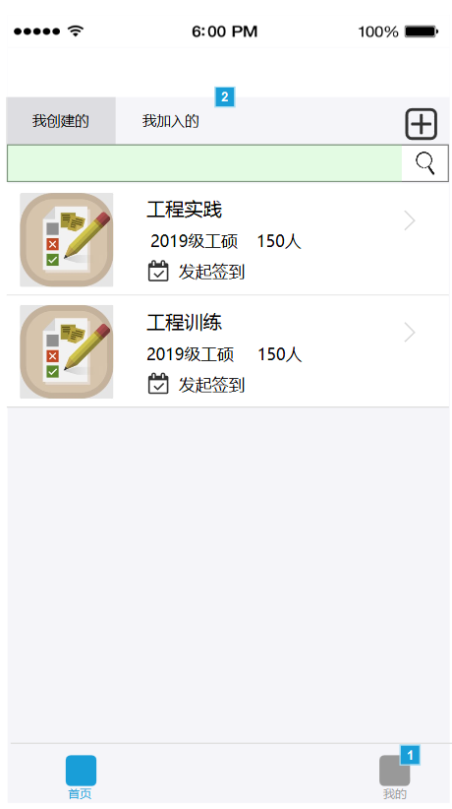

1. 交互

* 查看我创建的班课列表，进入指定班课前往观看。

1. 字段

|  |  |  |
| --- | --- | --- |
| **字段** | **说明** | **数据来源** |
| 无 | 无 | 无 |

* 需求描述：

无

* 输出/后置条件:

无

### 我加入的列表

* 用户场景：

学生登录系统后，进入班课首页，点击左上角的我加入的，就可查看已经加入的班课列表。

* 优先级：

|  |  |  |
| --- | --- | --- |
| **功能模块** | **功能描述** | **优先级** |
| 我加入的 | 查看已经加入的班课列表 | 高 |

* 输入/前置条件:

用户已登录

* 页面逻辑：

1. 界面原型

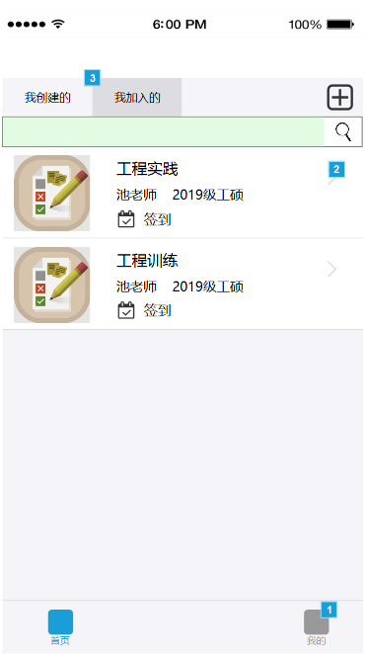

1. 交互

⦁ 查看我加入的班课列表，点击指定班课进入查看班级更多内容。

1. 字段

|  |  |  |
| --- | --- | --- |
| **字段** | **说明** | **数据来源** |
| 无 | 无 | 无 |

* 需求描述：

无

* 输出/后置条件:

无

### 创建班课

* 用户场景：

老师登录系统后，进入班课首页，点击左上角的“+”按钮，选择“创建班课”，设置班课名称等信息，点击“创建”，班课即创建成功，系统会生成一个班课号，将此号分享给学生请其加入。

* 优先级：

|  |  |  |
| --- | --- | --- |
| **功能模块** | **功能描述** | **优先级** |
| 创建班课 | 创建后会获取到班课邀请码，以供学生加入课堂。 | 高 |

* 输入/前置条件:

用户已登录，学生不可创建课堂

* 页面逻辑：

1. 界面原型

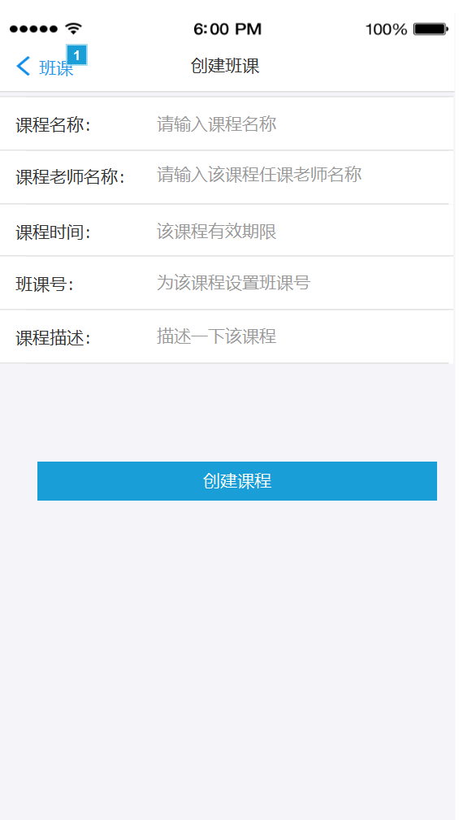

1. 交互

* 点击创建班课，若有权限进入创建班课页面。若无权限则跳出页面提示。

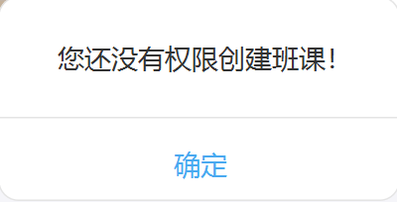

* 若有权限，为所创班课填完相关信息以后，点击创建班课。弹跳窗提示创建成功。

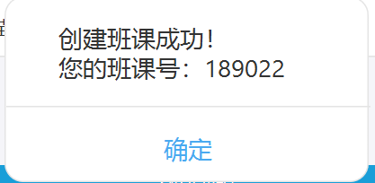

1. 字段

|  |  |  |
| --- | --- | --- |
| **字段** | **说明** | **数据来源** |
| 课程名称 | 必填 | 用户输入 |
| 课程老师名称 | 选填 | 用户输入 |
| 课程时间 | 必填、该课程的开课时间 | 用户输入 |
| 班课号 | 必填、成员使用该课程和加入该课程 | 用户输入 |
| 课程描述 | 无 | 用户输入 |

* 需求描述：

无

* 输出/后置条件:

老师点击“创建”按钮，把新增的班课信息保存到本地存储以及后台，页面跳转到创建成功界面，该界面将显示班课号。

### 加入班课

* 用户场景：

学生登录系统后，进入班课首页，点击左上角的“+”按钮，选择“使用班课号加入班课”，输入从老师处获知的班课号，点击下一步后即可加入班课。

* 优先级：

|  |  |  |
| --- | --- | --- |
| **功能模块** | **功能描述** | **优先级** |
| 加入班课 | 学生通过邀请码加入课堂。 | 高 |

* 输入/前置条件:

用户已登录

* 页面逻辑：

1. 界面原型

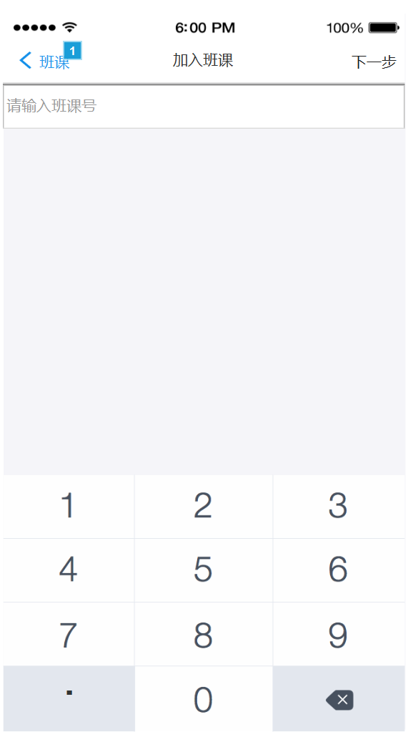

1. 交互

* 用户填写对应的班课号，成功加入即跳出窗口提示加入班课成功。

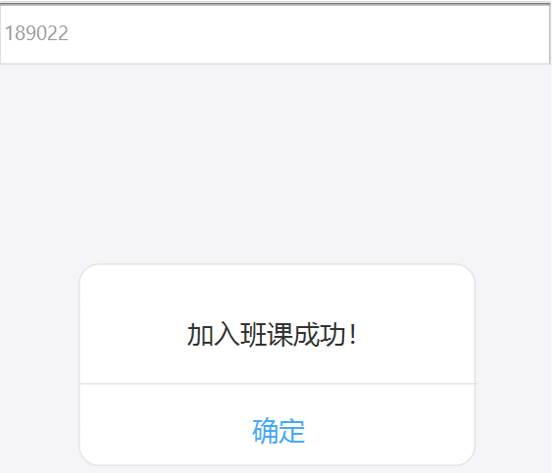

* 若填写班课错误，跳出窗口提示班课号不存在。

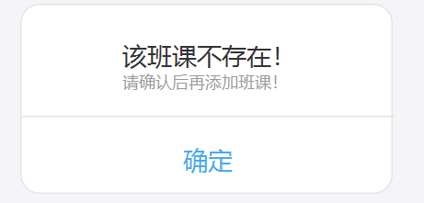

1. 字段

|  |  |  |
| --- | --- | --- |
| **字段** | **说明** | **数据来源** |
| 班课号 | 通过班课号加入对应班级 | 用户输入 |

* 需求描述：

无

* 输出/后置条件:

学生点击“创建”按钮，点击下一步，显示该班课的相关信息，点击“加入”按钮,页面跳转到该班课，把新增的班课信息保存到本地存储以及后台。

## 签到

### 3.4.1发布签到

* 用户场景

老师可以发布签到，签到的形式可以采用编号签到或者手势签到。老师同时可以查看加入班课的学生的签到情况。

* 优先级

|  |  |  |
| --- | --- | --- |
| **功能模块** | **功能描述** | **优先级** |
| 发起签到 | 老师发布签到 | 高 |

* 输入/前置条件

用户已登录

* 页面逻辑

1. 界面原型

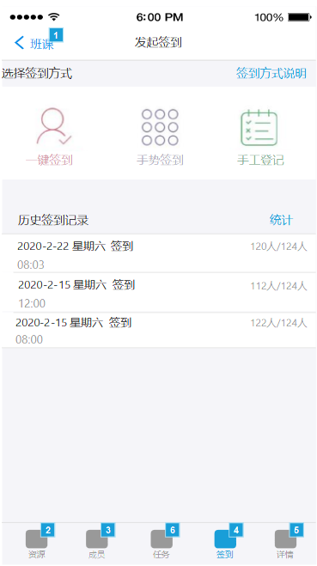

1. 交互

* 一键签到，设置好签到码，点击发起签到按钮。

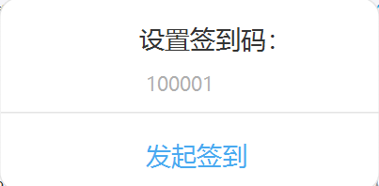

* 发起成功以后，按钮变成结束按钮。

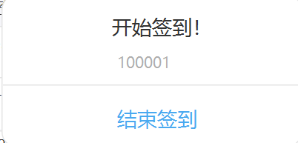

* 发起手势签到，设置好手势，电器发起签到按钮。

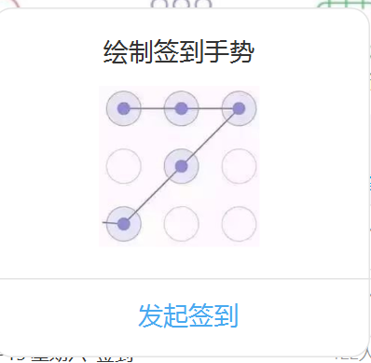

* 发起成功以后，按钮变成结束按钮。

1. 字段

|  |  |  |
| --- | --- | --- |
| **字段** | **说明** | **数据来源** |
| 一键签到 | 使用指定数字 | 用户输入 |
| 手势签到 | 使用手势画九键图 | 用户发起 |
| 手动登记 | 手工方式签到 | 用户输入 |

* 需求描述

无

* 输出/后置条件

老师可以结束签到，签到结束后，老师可以看到签到的学生人数等。

### 3.4.2参与签到

* 用户场景

学生根据老师发布的签到编号或者手势图案进行签到，老师结束签到后，学生无法签到。

* 优先级

|  |  |  |
| --- | --- | --- |
| **功能模块** | **功能描述** | **优先级** |
| 参与签到 | 学生进行签到 | 高 |

* 输入/前置条件

用户已登录

* 页面逻辑

1. 界面原型

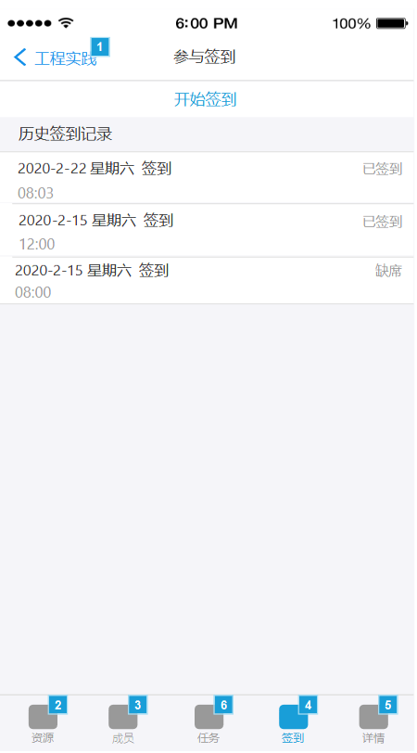

1. 交互

* 点击参与，若不在签到时间范围，则提示：

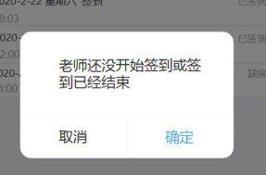

* 参与手势签到，若正确提示签到成功，否则提示剩余机会数：

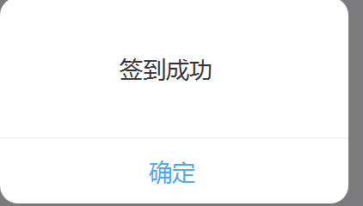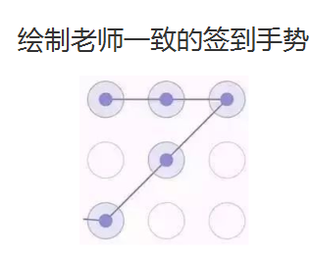

* 参与一键签到，输入签到码，若正确提示签到成功，否则提示剩余机会数：

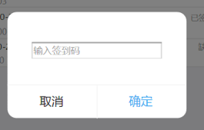 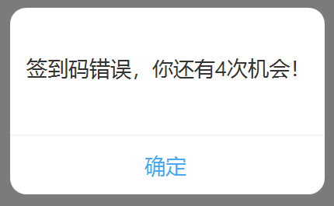 

1. 字段

|  |  |  |
| --- | --- | --- |
| 字段 | 说明 | 数据来源 |
| 开始签到 | 老师发起以后，在规定时间段内参与 | 用户输入 |

* 需求描述

无

* 输出/后置条件

老师结束签到后，学生可以看到自己的签到信息。

### 3.4.3成员列表

* 用户场景

用户进入一门已创建/加入的班课，点击标签栏的成员可以看到加入这门班课的学生列表，可看到学生的姓名、学号等信息。

* 优先级

|  |  |  |
| --- | --- | --- |
| **功能模块** | **功能描述** | **优先级** |
| 成员列表 | 查看加入这门班课的学生列表 | 中 |

* 输入/前置条件

用户已登录

* 页面逻辑

1. 界面原型

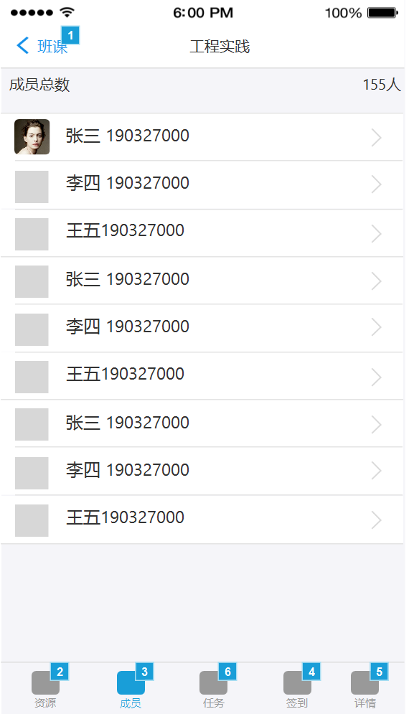

1. 交互

* 点击成员，查看成员列表。

1. 字段

|  |  |  |
| --- | --- | --- |
| 字段 | 说明 | 数据来源 |
| 无 | 无 | 无 |

* 需求描述

无

* 输出/后置条件

无

## 资源

### 上传资源

* 用户场景

老师进入班课后，点击资源，老师可以上传资源。

* 优先级

|  |  |  |
| --- | --- | --- |
| **功能模块** | **功能描述** | **优先级** |
| 上传资源 | 老师可以上传资源 | 中 |

* 输入/前置条件

用户已经登录。

* 页面逻辑

1. 界面原型

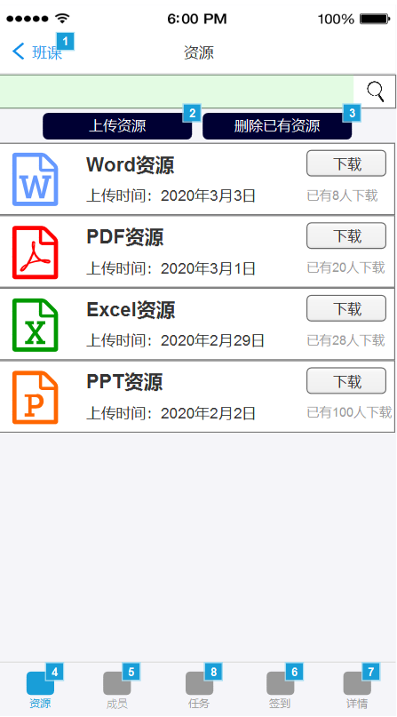

1. 交互

* 点击上传资源，选择本地文件进行上传。

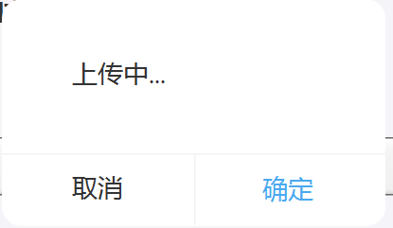 

* 点击删除已有资源，即可删除已下载资源。

1. 字段

|  |  |  |
| --- | --- | --- |
| 字段 | 说明 | 数据来源 |
| 无 | 无 | 无 |

* 需求描述

无

* 输出/后置条件

若资源上传成功，弹出“资源已上传”的提示框；否则，弹出“资

源上传失败”的提示框。

### 下载资源

* 用户场景

学生进入班课后，点击资源，可查看和下载老师上传的资源。

* 优先级

|  |  |  |
| --- | --- | --- |
| **功能模块** | **功能描述** | **优先级** |
| 下载资源 | 学生可查看并下载老师上传的资源 | 中 |

* 输入/前置条件

用户已经登录。

* 页面逻辑

1. 界面原型

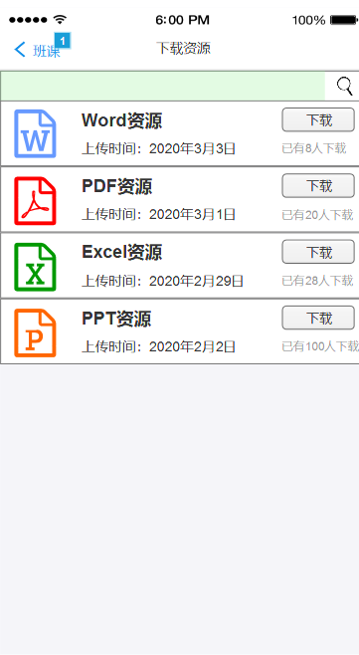

1. 交互

* 从已存在的资源列表中下载所需资源。



1. 字段

|  |  |  |
| --- | --- | --- |
| 字段 | 说明 | 数据来源 |
| 下载 | 对他人已经上传的资源进行下载 | 用户输入 |

* 需求描述

无

* 输出/后置条件

若资源下载成功，弹出“下载成功”的提示框；否则，弹出“下载

失败”的提示框。

## 任务

### 发布任务

* 用户场景

老师进入班课后，点击任务，老师可以制定任务的标题、内容、截止时间，选择是个人任务或小组任务，然后发布任务。

* 优先级

|  |  |  |
| --- | --- | --- |
| **功能模块** | **功能描述** | **优先级** |
| 发布任务 | 老师指定任务内容并发布任务 | 中 |

* 输入/前置条件

用户已经登录。

* 页面逻辑

1. 界面原型

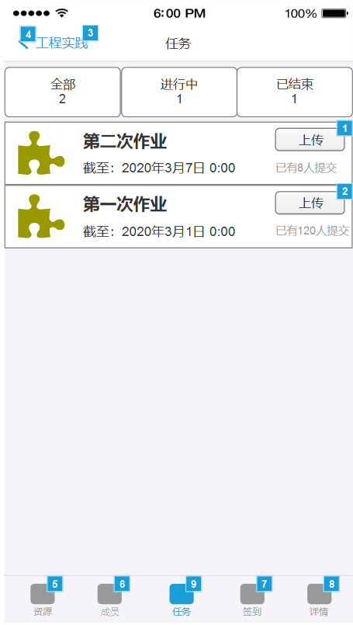

1. 交互

* 分别点击“全部”、“进行中”、“已结束”按钮，即可查看不同状态下的任务。
* 若任务的截止时间未到，点击上传按钮即可提交该次作业的相关内容。

1. 字段

|  |  |  |
| --- | --- | --- |
| **字段** | **说明** | **数据来源** |
| 全部 | 包括当前进行和已经结束任务 | 用户提交 |
| 进行中 | 当前进行的任务 | 用户提交 |
| 已结束 | 已经结束的任务、若未完成不能再执行 | 用户提交 |

* 需求描述

无

* 输出/后置条件

无

### 上传任务

* 用户场景

学生进入班课后，点击资任务，可查看老师发布的任务，在截止日期前上传完成的任务。

* 优先级

|  |  |  |
| --- | --- | --- |
| **功能模块** | **功能描述** | **优先级** |
| 上传任务 | 学生可在截止日期前上传任务 | 中 |

* 输入/前置条件

用户已经登录。

* 页面逻辑

1. 界面原型

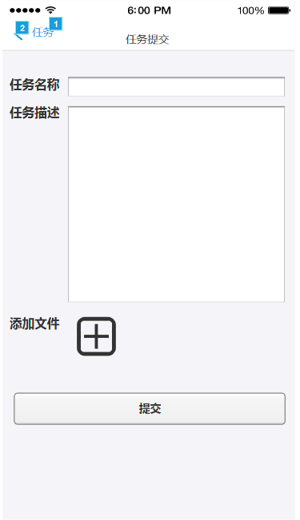

1. 交互

* 在“任务名称”栏可以输入所提交任务的名称。
* 在“任务描述”栏可以输入所提交任务的详细说明。
* 在“添加文件”处点击，可以添加相应文件。
* 点击提交按钮上传此次任务。

字段

|  |  |  |
| --- | --- | --- |
| **字段** | **说明** | **数据来源** |
| 任务名称 | 必填、关于本次任务的名称 | 用户输入 |
| 任务描述 | 选填、对本次任务的相关描述 | 用户输入 |
| 添加任务 | 对该任务相关文件进行上传 | 用户输入 |

* 需求描述

无

* 输出/后置条件

无

## 详情

### 班级信息

* 用户场景

用户进入班课后，点击详情，可查看班课的详细信息如学校院系等。

* 优先级

|  |  |  |
| --- | --- | --- |
| **功能模块** | **功能描述** | **优先级** |
| 班课详情 | 查看班课详情 | 中 |

* 输入/前置条件

用户已经登录。

* 页面逻辑

1. 界面原型

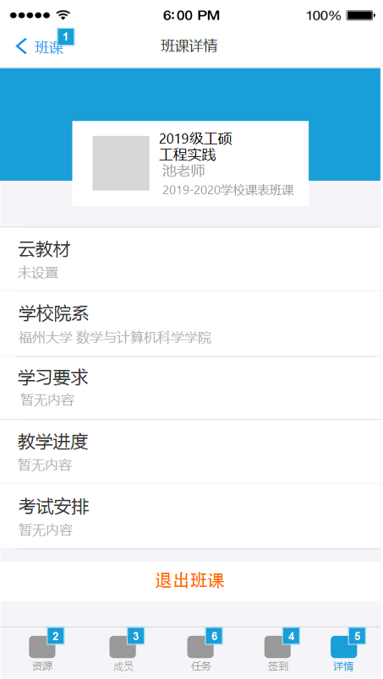

1. 交互

* 此页面是关于班课的一些详情介绍，点击红色按钮即可选择退出班课。

1. 字段

|  |  |  |
| --- | --- | --- |
| **字段** | **说明** | **数据来源** |
| 云教程 | 所需使用教材 | 用户输入 |
| 学校院系 | 该课程所对应班级 | 用户添加 |
| 学习要求 | 对该课程的学习要求描述 | 用户输入 |
| 教学进度 | 该课程的进度描述 | 用户输入 |
| 考试安排 | 该课程的最终考试安排 | 用户输入 |

* 需求描述

无

* 输出/后置条件

无

### 退出班级

* 用户场景

用户进入班课后，点击详情，若要退出班课，可点击“退出班课”按钮，弹出提示框“你确定要退出当前班课吗”，点击确定就可退出该门班课。

* 优先级

|  |  |  |
| --- | --- | --- |
| **功能模块** | **功能描述** | **优先级** |
| 退出班级 | 退出班课 | 中 |

* 输入/前置条件

用户已经登录。

* 页面逻辑

1. 界面原型

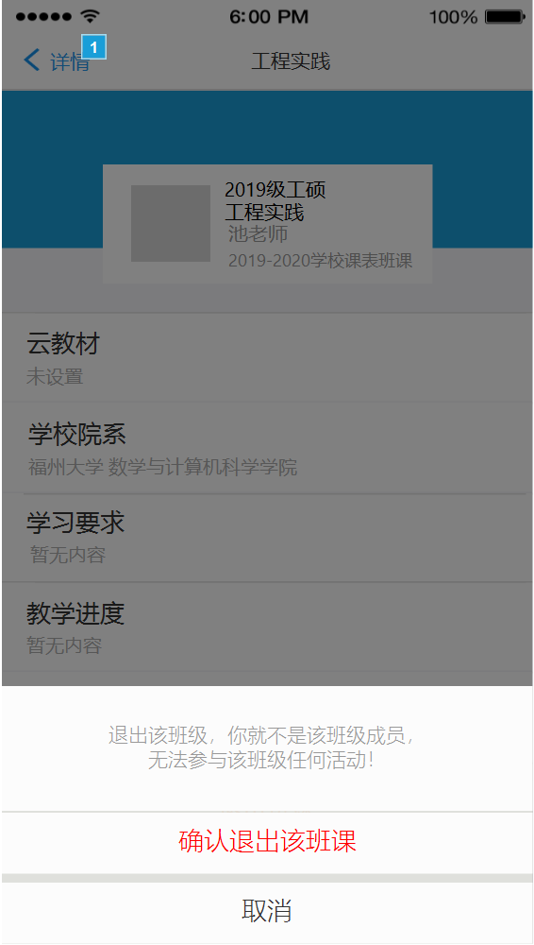

1. 交互

* 再一次向用户确认是否退出班课，点击红色按钮是确认退出班课，灰色按钮取消退出操作。

1. 字段

|  |  |  |
| --- | --- | --- |
| **字段** | **说明** | **数据来源** |
| 退出班课 | 再一次向用户确认是否退出班课 | 无 |

* 需求描述

无

* 输出/后置条件

班课列表中不再显示该班课。

## 我的

### 用户信息

* 用户场景

为了让用户快速注册，注册时填写的用户信息较少。用户可以使用“我的”页面进行相关用户信息的更改，包括可以切换用户的角色状态。

* 优先级

|  |  |  |
| --- | --- | --- |
| **功能模块** | **功能描述** | **优先级** |
| 用户信息 | 用户信息的的修改，退出登录状态 | 中 |

* 输入/前置条件

用户已登录

* 页面逻辑

1. 界面原型

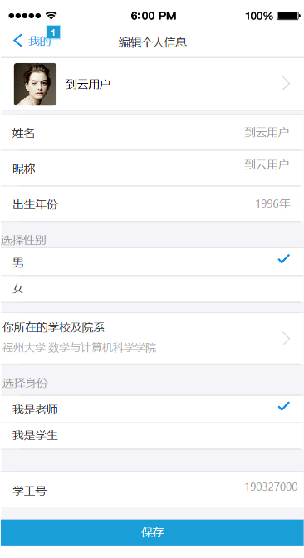

1. 交互

* 点击头像一栏即可更换用户头像。
* “姓名”、“昵称”、“出生年份”、“学工号”由用户手动输入。
* “选择性别”、“选择身份”由用户点击设置。
* 点击“所在的学校及院系”可更改用户个人的学校及院系信息。
* 点击保存按钮完成个人资料设置。

1. 字段

|  |  |  |
| --- | --- | --- |
| **字段** | **说明** | **数据来源** |
| 姓名 | 用户真实姓名、可修改 | 用户输入 |
| 昵称 | 用户昵称、可修改 | 用户输入 |
| 出生年份 | 用户出生年份、可修改 | 用户输入 |
| 性别 | 用户性别 | 用户选择 |
| 所在学校院系 | 用户所加入的学校院系 | 用户输入 |
| 身份选择 | 用户的身份 | 用户选择 |
| 学工号 | 用户的学工号 | 用户输入 |

* 需求描述

无

* 输出/后置条件

角色切换后，将改变用户的角色状态信息，用户在“用户信息”页面可以修改自身的身份、姓名、学号/工号等信息，把修改后的用户信息保存到本地存储以及后台。

### 设置

* 用户场景：

用户进入我的->设置，可以点击账号安全进行关联手机、邮箱以及密码的修改，可以点击关于我们查看软件信息，可以点击退出当前帐号来退出登录。

* 输入/前置条件:

用户已登录

* 优先级

|  |  |  |
| --- | --- | --- |
| **功能模块** | **功能描述** | **优先级** |
| 设置 | 修改手机、邮箱、密码，查看关于我们、退出当前账号。 | 中 |

* 页面逻辑：

1. 界面原型

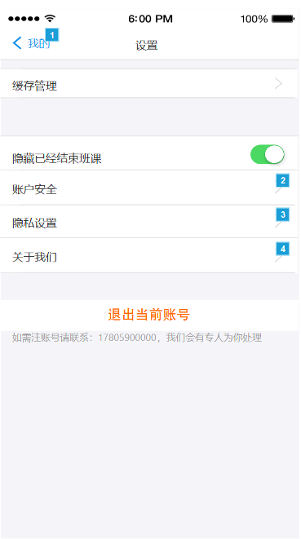

1. 交互

* 点击“缓存管理”可以对本地缓存进行清理。
* 开启或关闭“隐藏已经结束班课”状态。
* 点击“账号安全”，可进行关联手机、关联邮箱、修改密码操作。
* 点击“隐私设置”，可设定“到云”APP的相关权限，例如访问位置信息、访问相机、访问文件存储、拨打电话、麦克风权限。
* 点击“关于我们”，可见“到云”的部分软件说明。

1. 字段

|  |  |  |
| --- | --- | --- |
| **字段** | **说明** | **数据来源** |
| 缓存管理 | 清除软件缓存 | 用户加载 |
| 隐藏已经结束的班课 | 无 | 无 |
| 退出当前账号 | 无 | 无 |

* 需求描述：

无

* 输出/后置条件:

点击“退出当前按钮”时，修改用户登录的状态。

# 非功能性需求

## 外部接口需求

### 用户接口

无特殊需求。

### 硬件接口

手机系统需要Android 7.0及以上。

### 软件接口

无特殊需求。

### 通信接口

数据通信协议：TCP/IP 协议

## 性能需求

1. 响应时间：页面跳转时间一般不超过3s。在推荐配置环境下：登录响应时间在2秒内，刷新页面响应时间在2秒内，打开信息条目响应时间1秒内。
2. 更新处理时间：操作执行后，数据及时更新同步。
3. 按照规定的数据格式输入，否则系统提示错误并要求重新输入。
4. 并发性需求：能多人同时操作并且不卡顿。

## 设计约束

### 一般约束

开发语言：HTML5+CSS+JavaScript

开发测试浏览器：Google chrome

时间约束：三个月的开发时间需要开发者合理规划时间，做到多项任务并发。

技术约束：团队成员在相关技术水平方面存在一定的欠缺，缺乏相关的项目经验，需要在开发中并发学习多种技术和能力。

其它约束：开发期间，团队成员还有别的学习任务，对项目进度造成一定程度上的影响。

### 其他标准的约束

本项目应在本学期之内完成，开发周期约为3个月。

## 属性

### 可用性

1. 界面简洁美观，操作简单。
2. 用户操作时有相应的提示信息，涉及删除操作时，会有提醒。
3. 系统稳定，会更新增加功能，不断修复 bug。
4. 能够保证一定量的用户同时在线使用。
5. 系统具有一定的容错和抗干扰能力。

### 安全性

1. 根据不同用户角色，设置相应权限。用户只有在经过身份认证之后，才能访问在其权限内的数据和进行权限内的操作。
2. 对一些重要的数据（如用户的密码）利用可靠的加密技术进行加密。
3. 数据备份，在由于系统的错误或其他原因引起系统的数据丢失或系统的数据被破坏时及时恢复数据，防止用户丢失数据。
4. 保证数据库完整。

### 可维护性

1. 保留系统对应的版本的源代码。
2. 使用Github进行源码管理，便于维护与修复。
3. 若需要修改，对于普通修改，在一周内完成；对于评估后为重大需求，半个月内完成。

### 可转移\转换性

软件可以在不同版本的Android系统上运行，可支持不同品牌的移动设备。

# 附录